**EXCELENTÍSSIMO SENHOR PRESIDENTE DA**

**CÂMARA MUNICIPAL DE SUMARÉ**

**INDICO** ao Excelentíssimo Senhor Prefeito Municipal que determine ao departamento competente, providências no sentido de executar operação tapa-buracos na Rua Olga Macarenko Amâncio, no Jardim Macarenko.

A solicitação se faz necessária, tendo em vista que a rua citada se encontra com muitos buracos, causando transtornos aos moradores e transeuntes.

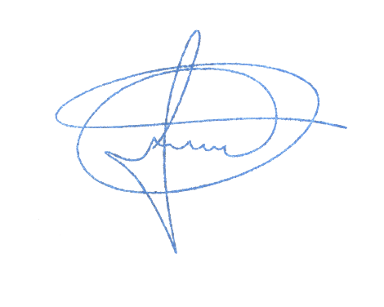Sala das sessões, 11 de agosto de 2020.

**MARCIO BRIANES**

**VEREADOR**